**森林火险气象等级预报**

2023年04月20日

**湖南省气象台 签发：蔡荣辉**

一、未来三天天气预报

**20日晚至23日受中低层切变及冷空气共同影响，省内有一次较强降雨、强降温过程，并伴有短时强降水、雷暴大风、冰雹等强对流天气，大部分地区最高气温降幅可达14～16℃；其中21日晚至23日为最强降雨时段，湘北、湘中局地有暴雨；21日晚至22日北风加大到4～5级，雷雨时局地阵风7～8级。具体预报如下：**

**20日20时至21日20时**，多云转阵雨或雷阵雨；湘北南风3～4级转北风3～4级，其他地区南风3～4级，雷雨时局地阵风7级；最高气温湘北23～25℃，其他地区29～31℃；最低气温湘北17～19℃，其他地区19～21℃。

**21日20时至22日20时**，阴天有中等阵雨或雷阵雨，其中张家界、常德、湘西州、怀化中北部、长沙、株洲北部、衡阳北部、湘潭东部部分地区大雨，慈利、桑植、石门、长沙市区、浏阳、株洲市区、醴陵、攸县、湘潭市区、衡东有暴雨；湘北北风4～5级，其他地区南风转北风3～4级，雷雨时局地阵风7～8级；最高气温湘南23～25℃，湘北13～15℃，其他地区19～21℃；最低气温湘南14～16℃，湘北10～12℃，其他地区12～14℃。

**22日20时至23日20时**，湘西州、张家界、怀化北部、常德、益阳北部、岳阳、长沙、株洲北部、衡阳东部阴天有小到中等阵雨或雷阵雨，部分地区大雨，其中岳阳县、平江、浏阳、醴陵有暴雨，其他地区阴天有阵雨或雷阵雨；北风3～4级，局地阵风6级；最高气温湘南14～16℃，其他地区12～14℃；最低气温湘中、湘北7～9℃，其他地区10～12℃。

二、未来三天森林火险气象等级预报

**21日**，全省大部分地区森林火险气象等级较低。（图1)

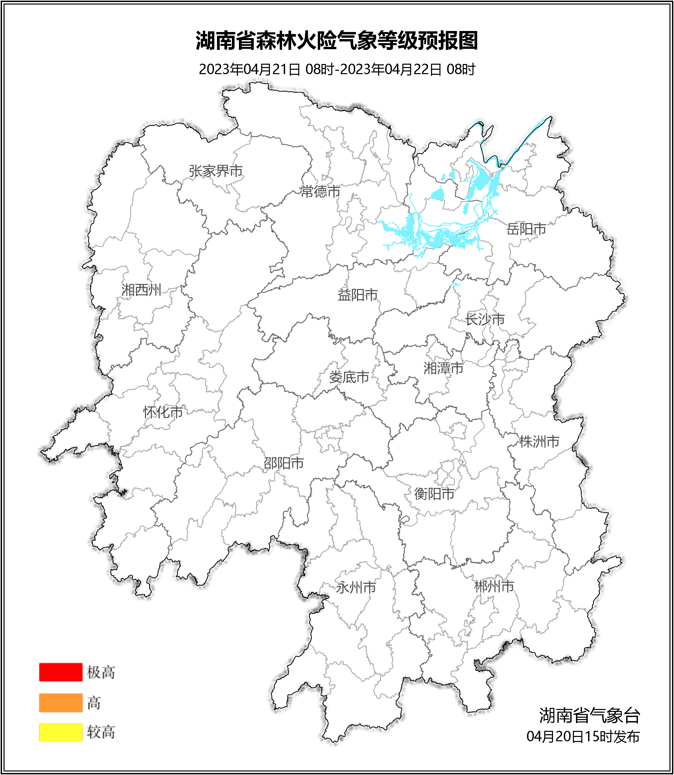

**图1 湖南森林火险气象等级预报（04月21日）**

**22日**，全省大部分地区森林火险气象等级较低。（图2)

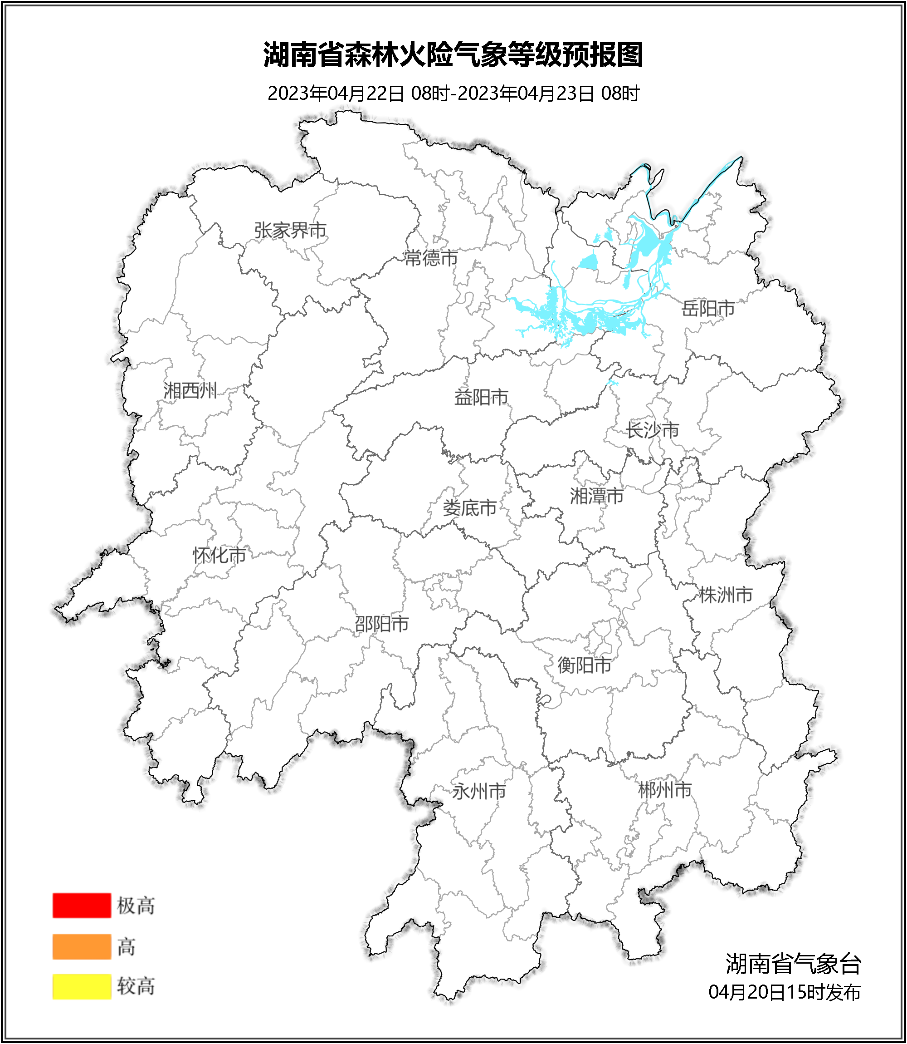

**图2 湖南森林火险气象等级预报（04月22日）**

**23日**，全省大部分地区森林火险气象等级较低。（图3)

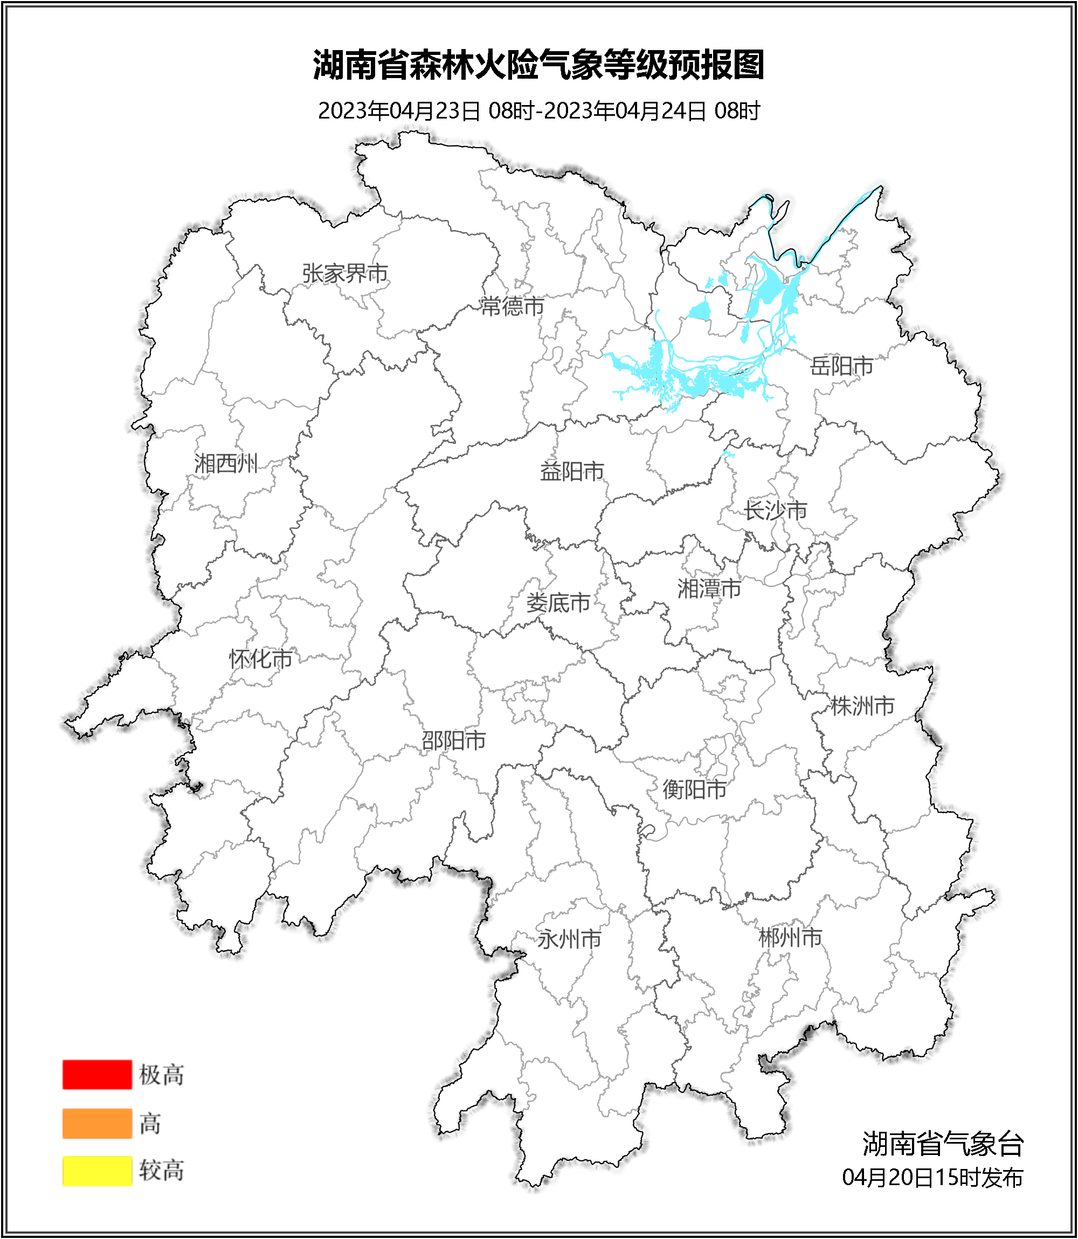

**图3 湖南森林火险气象等级预报（04月23日）**

三、关注与建议

未来三天我省以阴雨天气为主，森林火险气象等级较低。

湖南省气象台